**1.จงบอกหลักการเขียนผังงาน มาพอสังเขป**

1. จะต้องมีจุดเริ่มต้น และจุดสิ้นสุด โดยมีเพียงอย่างละจุดเท่านั้น

2. ทุกสัญลักษณ์ ต้องมีจุดเข้า-ออก เพียงอย่างละ 1จุดเท่านั้น ยกเว้น สัญลักษณ์ จุดเริ่มต้น จุดสิ้นสุด และการตัดสินใจ

3. นิยม เขียนทิศทางจาก บน ลง ล่าง หรือจาก ซ้าย ไป ขวา

4. การกำหนดค่าหรือการคำนวณค่า ต้องใช้เครื่องหมาย = เช่น a=0 เป็นต้น หรือ ใช้สำหรับการเปรียบเทียบค่า เช่น a = b หรือไม่ เป็นต้น

**2.จงยกตัวอย่างการประยุกต์ใช้การเขียนผังงาน ในชีวิตประจำวันมา 1 เรื่อง พร้อมเขียนผังงานอธิบายขั้นตอนด้วย**

เรื่องระบบการเก็บคะแนนรายบุคคลของผู้เรียน

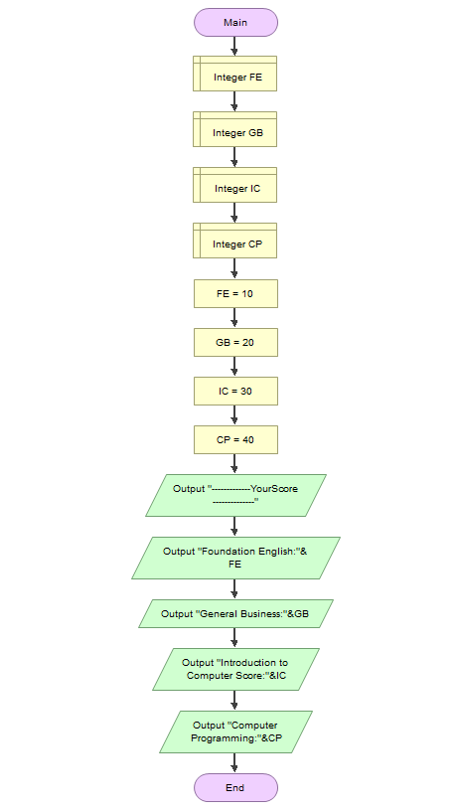

ขั้นตอนการทำงาน

1.Main คือจุดเริ่มต้นของผังงาน

2.Integer FE, Integer GB, Integer IC, Integer CP คือ ตัวแปรประกาศ

3.FE, GB, IC, CP คือ ตัวแปรที่กำหนด

4.Output คือ ข้อมูลที่ส่งออก

5. End คือ จบข้อมูล